半導體中心學校團體預約導覽申請表
預約參訪日期 | 年 月 日
申請人姓名 |  |  | 學校系所
申請人職稱 |  |  | E-mail
聯絡電話 |  |  | 分機
當日領隊 |  |  | 職稱 |  | 手機
其他事項 | 本中心不接受旅行社及其他營利性代辦團體之申請。
參訪地點 | □新竹中心：新竹市科學園區展業一路26號  □台南基地：台南市北區小東路25號半導體中心(成大力行校區)、  □奇美樓實驗室：台南市東區大學路1號奇美大樓7樓(成大自強校區)
參訪目的 | (請詳述參訪者背景及參訪目的)
注意事項
- 申請程序請先詳閱「半導體中心學校團體預約導覽申請辦法」。
- 導覽對象：高中及各大專院校(半導體領域科系之系所)學生。
- 導覽時段：每次導覽約60分鐘。
- 導覽人數：申請團體需達人數15人以上，30人為限。
- 凡未成年學生團體，申請單位至少需有一名專任教職員全程陪同。
- 本中心保留同意是否接受申請之權利，請申請人完成報名程序後，3個工作日內來電確認是否通過申請。 (請注意：寄出申請表不代表審核通過)
- 已報名成功，若需更改日期，應於活動日前7個工作日取消原行程，並重新提出申請。
- 導覽集合地點為選取參訪之櫃台。
- 若有任何問題，請於平日上班時間電洽
新竹：(03)577-3693轉分機7534 鄭小姐
台南：(06)209-0160轉分機6671 王小姐
Email: tsri-visit@niar.org.tw
- 請參閱附件「個人資料收集同意書」, 並請申請者及領隊簽署同意「個人資料收集同意書」.
申請人簽名或蓋章 |  | 申請單位主管  簽名或蓋章 | 承辦（由本中心填寫） |  | 審核（由本中心填寫）
附件一:
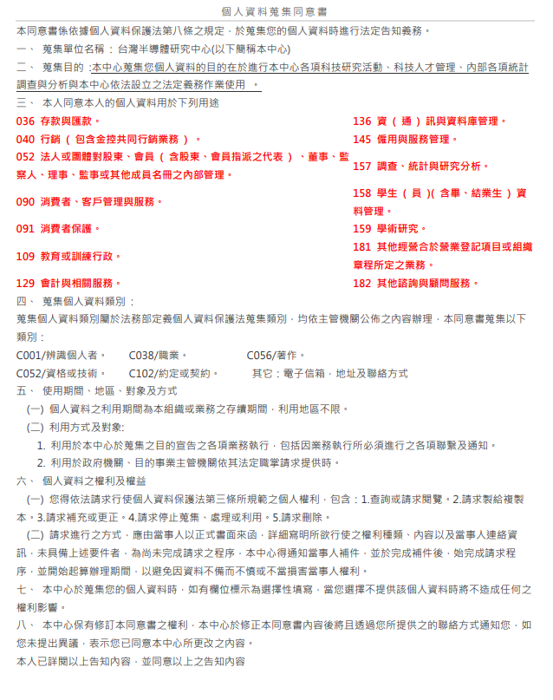
立書人簽章: 日期: 中華民國 年 月 日
附件二
半導體中心學校團體預約導覽-報名領隊及學生名冊
參訪日期: 年 月 日 上午/下午 時 分
申請日期: 年 月 日
領隊姓名 |  | 學校 | 職稱 |  | 行動電話
備註說明: 若參訪學生國籍為非本國國籍者, 請於備註欄為註記國籍
編號 | 學生姓名 | 備註 | 編號 | 學生姓名 | 備註
1 |  |  | 17
2 |  |  | 18
3 |  |  | 19
4 |  |  | 20
5 |  |  | 21
6 |  |  | 22
7 |  |  | 23
8 |  |  | 24
9 |  |  | 25
10 |  |  | 26
11 |  |  | 27
12 |  |  | 28
13 |  |  | 29
14 |  |  | 30
15 |  |  | 31
16 |  |  | 32
註：
預約窗口: 新竹：(03)577-3693#7534 鄭小姐或#7637賴小姐 / 台南：(06)209-0160#6671 王小姐
填妥後請回傳至tsri-visit@niar.org.tw並請來電與服務窗口確認，謝謝 貴單位的協助。

